國家發展委員會 新聞稿
111年9月份景氣概況

發布日期：111年10月27日
發布單位：經濟發展處
111年9月景氣對策信號綜合判斷分數為17分，較上月減少6分，燈號轉呈黃藍燈；景氣領先、同時指標續呈下跌，顯示景氣走緩，須密切關注後續變化。
受惠消費性電子新品陸續上市、車用電子、高效能運算等科技應用需求持續，帶動貿易面指標維持成長，且國內消費生活邁向常軌，批發、零售及餐飲業營業額亦保持成長，惟全球通膨壓力仍高、俄烏戰爭膠著，且主要國家緊縮貨幣政策等影響，全球經濟成長轉弱，終端市場需求趨疲，產業鏈持續庫存調整，導致9月份股價指數、工業生產指數、製造業銷售量指數及製造業營業氣候測驗點均下滑。
展望未來，出口方面，新興科技應用與數位轉型需求持續，以及歐美年終消費旺季採購需求，有助支撐出口；投資方面，國內半導體供應鏈及綠能投資持續擴增，加以投資台灣三大方案延續，均有助提振投資動能；內需方面，由於邊境管制逐步放寬，且國內疫情穩定，有助服務輸出及穩定消費。惟全球通膨及升息壓力續存，且俄烏戰爭持續，加以中國堅持清零政策，加深全球經濟下行風險，後續發展仍須密切關注，並妥為因應。
1.景氣對策信號（詳圖1、圖2）
111年9月為17分，較上月減少6分，燈號轉呈黃藍燈。9項構成項目中，工業生產指數由綠燈轉呈藍燈，分數減少2分，股價指數由黃藍燈轉呈藍燈，海關出口值、機械及電機設備進口值、批發、零售及餐飲業營業額均由黃紅燈轉呈綠燈，分數各減少1分；其餘4項燈號不變。個別構成項目說明如下：
- 貨幣總計數M1B變動率：由上月7.8%減至6.7%，燈號續呈綠燈。
- 股價指數變動率：由上月-11.8%減至-17.0%，燈號由黃藍燈轉呈藍燈。
- 工業生產指數變動率：由上月下修值2.6%減至-4.6%，燈號由綠燈轉呈藍燈。
- 非農業部門就業人數變動率：由上月0.13%減至-0.06%，燈號續呈藍燈。
- 海關出口值變動率：由上月11.7%減至7.1%，燈號由黃紅燈轉呈綠燈。
- 機械及電機設備進口值變動率：由上月9.5%減至6.1%，燈號由黃紅燈轉呈綠燈。
- 製造業銷售量指數變動率：由上月下修值-3.3%減少至 -6.8%，燈號續呈藍燈。
- 批發、零售及餐飲業營業額變動率：由上月6.0%減至4.1%，燈號由黃紅燈轉呈綠燈。
- 製造業營業氣候測驗點：由上月下修值86.1點減至85.0點，燈號續呈藍燈。
2.景氣指標
(1)領先指標
- 領先指標不含趨勢指數為96.06，較上月下降0.92%（詳表1、圖3）。
- 7個構成項目經去除長期趨勢後，僅實質半導體設備進口值較上月上升；其餘6項較上月下滑，分別為：製造業營業氣候測驗點、外銷訂單動向指數、股價指數、建築物開工樓地板面積、實質貨幣總計數M1B、工業及服務業受僱員工淨進入率。
(2)同時指標
- 同時指標不含趨勢指數為95.01，較上月下降1.82%（詳表2、圖4）。
- 7個構成項目經去除長期趨勢後，全部較上月下滑，分別為：實質海關出口值、工業生產指數、製造業銷售量指數、批發、零售及餐飲業營業額、實質機械及電機設備進口值、電力（企業）總用電量、非農業部門就業人數。
(3)落後指標
- 落後指標不含趨勢指數為104.20，經回溯修正後較上月上升0.10%（詳表3、圖5）。
- 5個構成項目經去除長期趨勢後，4項較上月上升，包括製造業單位產出勞動成本指數、製造業存貨價值、金融業隔夜拆款利率、失業率；僅全體金融機構放款與投資較上月下滑。

聯 絡 人：經濟發展處吳明蕙處長、郭重附科長
聯絡電話：(02)2316-5851、5346

下次發布日期為 111年11月28日（星期一）下午4時

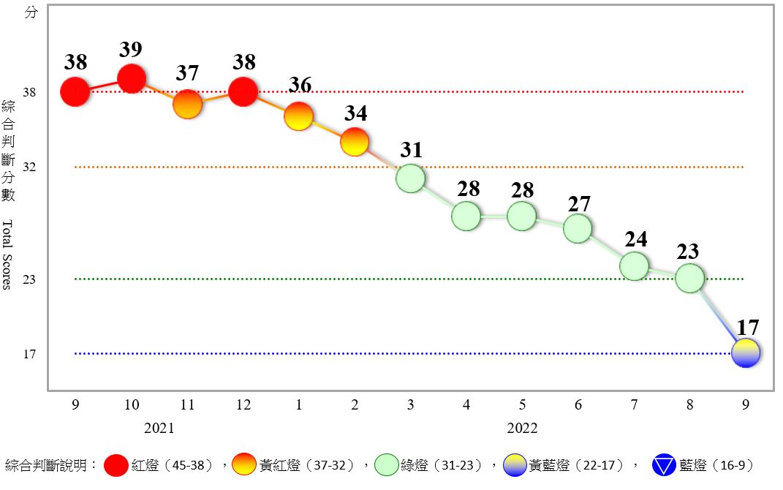 圖1 近1年景氣對策信號走勢圖
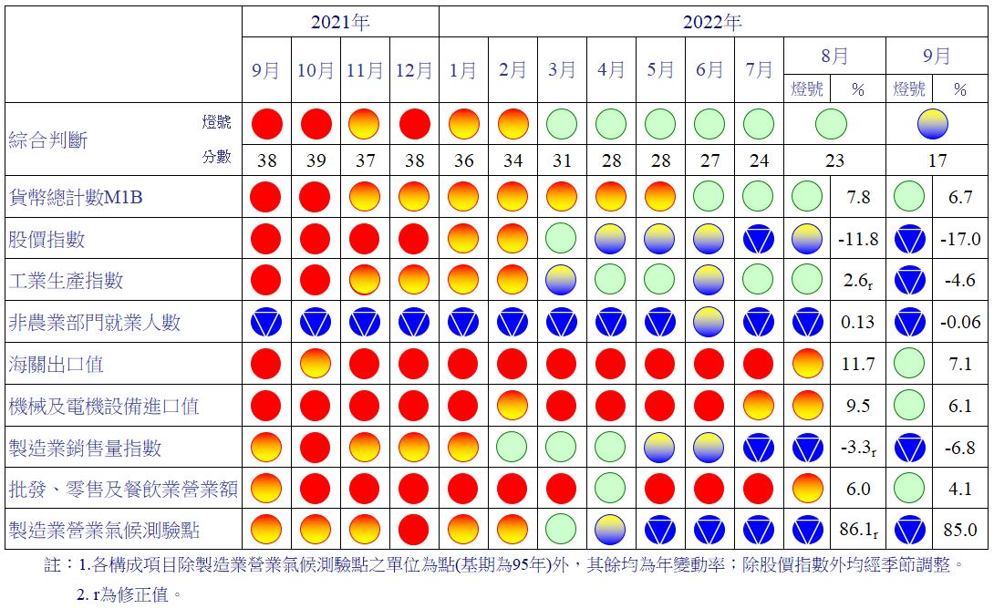 圖2 一年來景氣對策信號
表1 景氣領先指標
指數
項 目 | 111年 (2022)
 | 3月 | 4月 | 5月 | 6月 | 7月 | 8月 | 9月
不含趨勢指數 | 101.82 | 100.94 | 99.92 | 98.84 | 97.85 | 96.96 | 96.06
較上月變動 (%) | -0.69 | -0.86 | -1.02 | -1.08 | -1.00 | -0.915 | -0.925
構成項目¹
外銷訂單動向指數² | 100.08 | 99.67 | 99.25 | 98.79 | 98.34 | 97.90 | 97.46
實質貨幣總計數M1B | 100.08 | 99.83 | 99.57 | 99.33 | 99.10 | 98.89 | 98.69
股價指數 | 100.33 | 100.02 | 99.67 | 99.29 | 98.90 | 98.53 | 98.15
工業及服務業受僱員工淨進入率³ | 100.27 | 100.13 | 100.03 | 99.97 | 99.94 | 99.93 | 99.90
建築物開工樓地板面積⁴ | 100.77 | 100.85 | 100.64 | 100.29 | 100.00 | 99.78 | 99.57
實質半導體設備進口值 | 99.67 | 99.67 | 99.75 | 99.88 | 100.04 | 100.19 | 100.32
製造業營業氣候測驗點 | 100.15 | 99.65 | 99.12 | 98.59 | 98.10 | 97.63 | 97.17
註：1.本表構成項目指數為經季節調整、剔除長期趨勢，並平滑化與標準化後之數值。以下表同。
2.外銷訂單動向指數採用以家數計算之動向指數。
3.淨進入率＝進入率—退出率。
4.建築物開工樓地板面積僅包含住宿類（住宅）、商業類、辦公服務類、工業倉儲類4項統計資料。
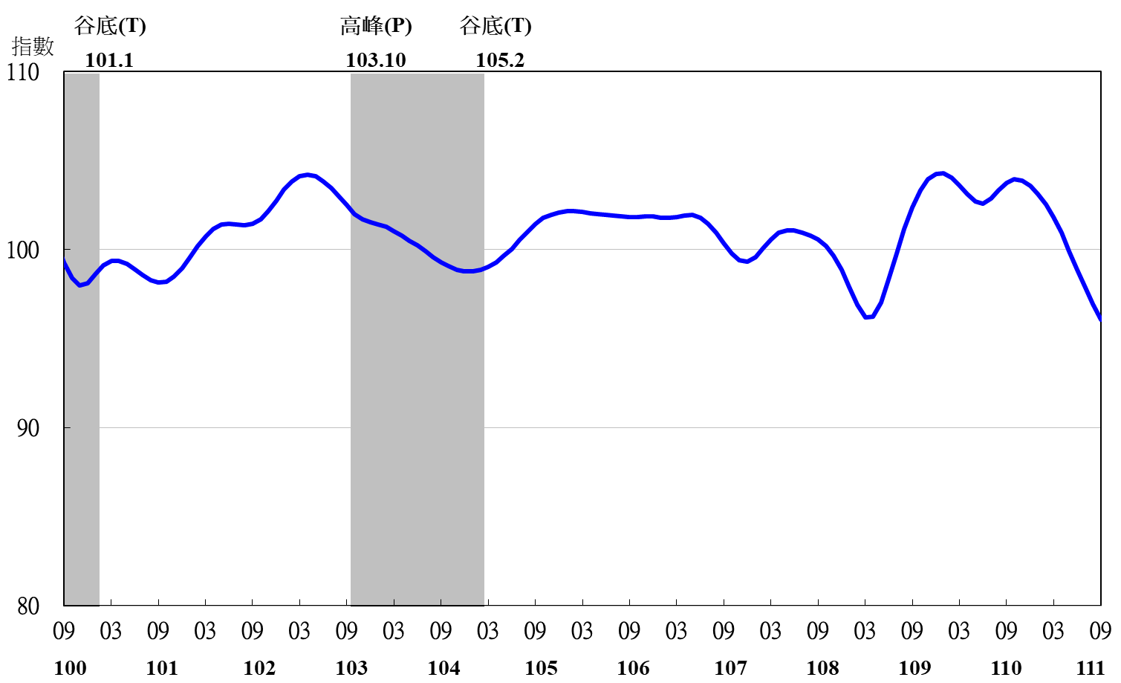

圖3 領先指標不含趨勢指數走勢圖

註：陰影區表景氣循環收縮期，以下圖同。
表2 景氣同時指標
指數
項 目 | 111年 (2022)
 | 3月 | 4月 | 5月 | 6月 | 7月 | 8月 | 9月
不含趨勢指數 | 103.11 | 102.39 | 101.33 | 100.01 | 98.48 | 96.77 | 95.01
較上月變動 (%) | -0.37 | -0.70 | -1.03 | -1.30 | -1.54 | -1.73 | -1.82
構成項目
工業生產指數 | 100.53 | 100.28 | 99.96 | 99.56 | 99.06 | 98.46 | 97.79
電力(企業)總用電量 | 100.32 | 100.18 | 100.06 | 99.95 | 99.83 | 99.61 | 99.36
製造業銷售量指數 | 100.47 | 100.08 | 99.61 | 99.10 | 98.54 | 97.95 | 97.34
批發、零售及餐飲業營業額 | 101.68 | 101.39 | 100.97 | 100.45 | 99.87 | 99.29 | 98.72
非農業部門就業人數 | 100.11 | 99.96 | 99.77 | 99.63 | 99.53 | 99.48 | 99.45
實質海關出口值 | 101.83 | 101.69 | 101.24 | 100.53 | 99.62 | 98.60 | 97.59
實質機械及電機設備進口值 | 100.62 | 100.48 | 100.23 | 99.88 | 99.44 | 98.94 | 98.42

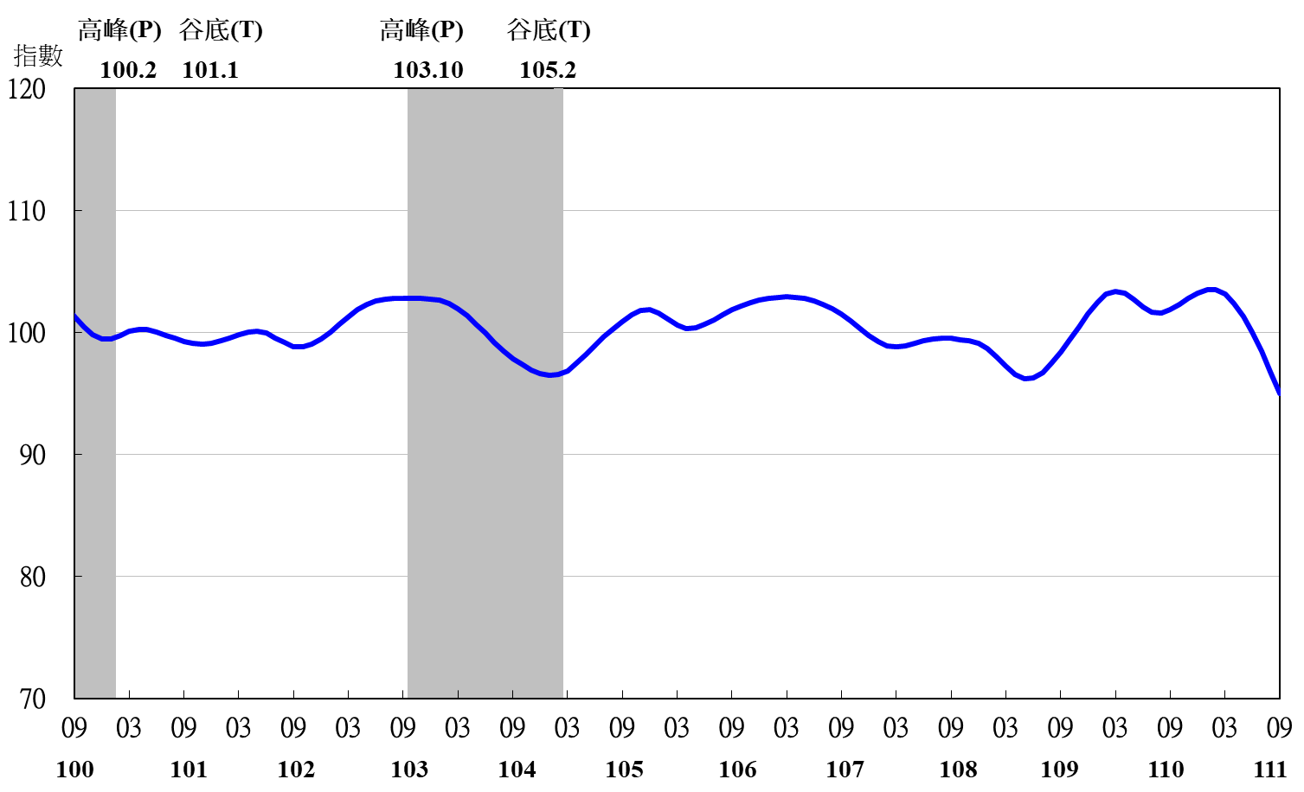
圖4 同時指標不含趨勢指數走勢圖

表3 景氣落後指標
指數
項 目 | 111年 (2022)
 | 3月 | 4月 | 5月 | 6月 | 7月 | 8月 | 9月
不含趨勢指數 | 102.05 | 102.62 | 103.15 | 103.58 | 103.90 | 104.09 | 104.20
較上月變動 (%) | 0.51 | 0.56 | 0.52 | 0.42 | 0.31 | 0.18 | 0.10
構成項目
失業率¹ | 100.67 | 100.65 | 100.62 | 100.59 | 100.59 | 100.61 | 100.64
製造業單位產出勞動成本指數 | 99.74 | 100.30 | 100.89 | 101.42 | 101.88 | 102.25 | 102.56
金融業隔夜拆款利率 | 99.96 | 100.03 | 100.11 | 100.19 | 100.28 | 100.36 | 100.44
全體金融機構放款與投資 | 100.57 | 100.24 | 99.83 | 99.39 | 98.94 | 98.51 | 98.08
製造業存貨價值 | 101.23 | 101.54 | 101.87 | 102.17 | 102.41 | 102.57 | 102.71
註：1.失業率取倒數計算。

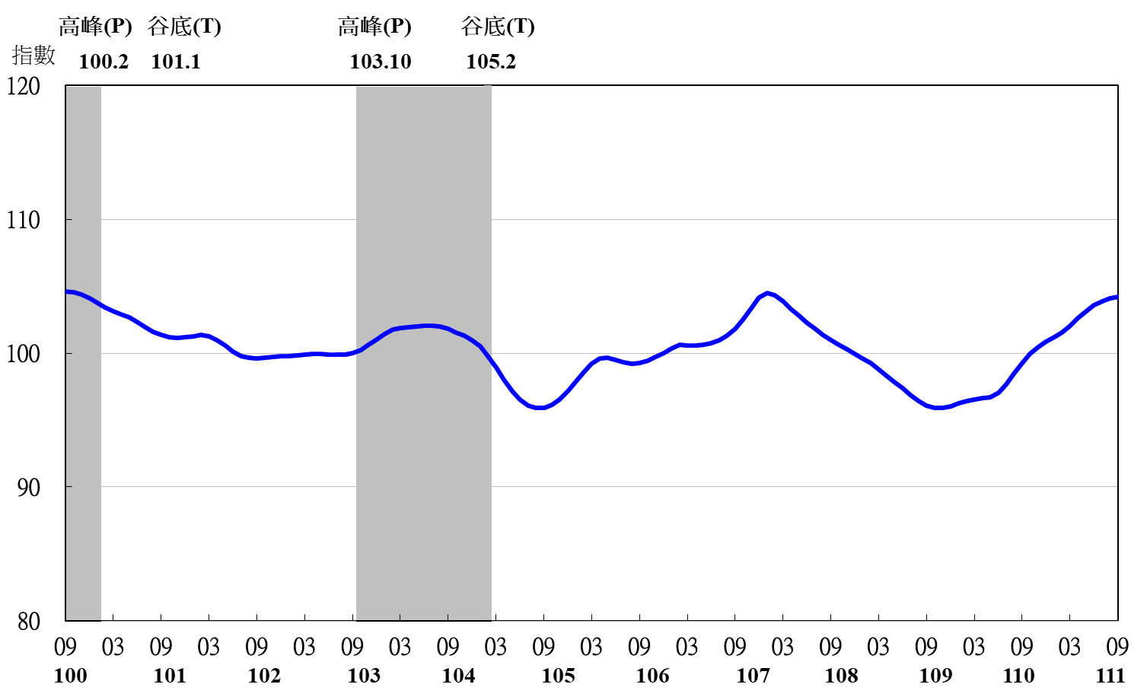
圖5 落後指標不含趨勢指數走勢圖

